CH-III/ CONCEPT SYSTEME INFORMATIQUE ET SYSTEME D’INFORMATION

1. Qu’est-ce qu’un syteme d’information

Schema 1

Il est constitué de tous les moyens et procédures(materiel ) permettant de fournir aux diferents membres une information reutilisable.

* Il s’agit des système des systme informatique qui font partie integrante du systeme d’information

Système : ensemble auto reglable et inter-agissant avec l’environnement qui fonctionne en vu d’un objectif precis

1. Fonction du Système d’Information
2. Informatique et système d’Information

L’informatique facilite la gestion des systemes d’information mais ne le couvre pas dans son ensemble.

SIO : Système d’information operationnel qui est toute l’activite autour du système d’information

SII : Système d’infomation informatiser ; c’est-à-dire Système d’information operationnel plus systeme informatique.

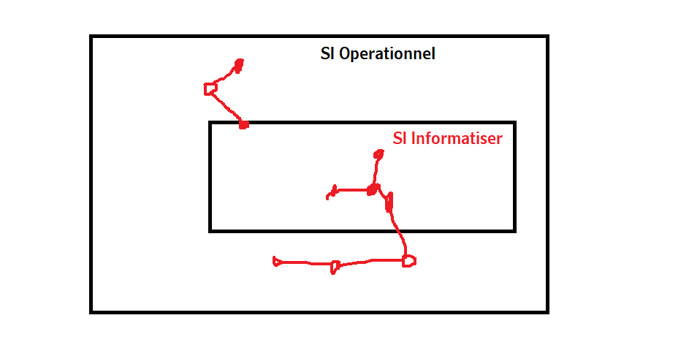

1. Système d’information sans informatique

Les bibliotheque et les administrations utitlisait les système d’information bien avant l’invenetion de l’ordinateur. Un système d’information peut etre mis en œuvre a l’aide des cahiers, registre, les feuilles ram, les table et les armoires.

Un système d’information sans informatique a peu d’interet car le système est exploiter par un operateur humain operateur.

1. Communication entre SI

Les SI doivent communiquer par des moyens classiques(courrier ) et par des outils informatiques(mail, echange de donnee).

Le SI peut atteindre une taille d’une envergure giganteste.

Ex : Facebook a plus de 1 miliards de compte et des centaines de milliards de mise jour depuis sa création.

Google a plus de 100 milliards de document indexer et on estime en plusieur millier de milliard de requete depuis sa creation.

QCM

1. 2
2. 1
3. 4
4. O
5. O
6. 4
7. 2
8. 2
9. 4
10. 3
11. 1
12. 4
13. d